**Заказник местного значения «Устье Мышанки»**- Решение Ляховичского РИК №446 от 19.05.2016.

Заказник расположен на территории Островского лесничества ГЛХУ «Ляховичский лесхоз» в кварталах 65-78, 91-95, 102-107, 114-116, 206, 208.

Площадь заказника 2076,17 га.

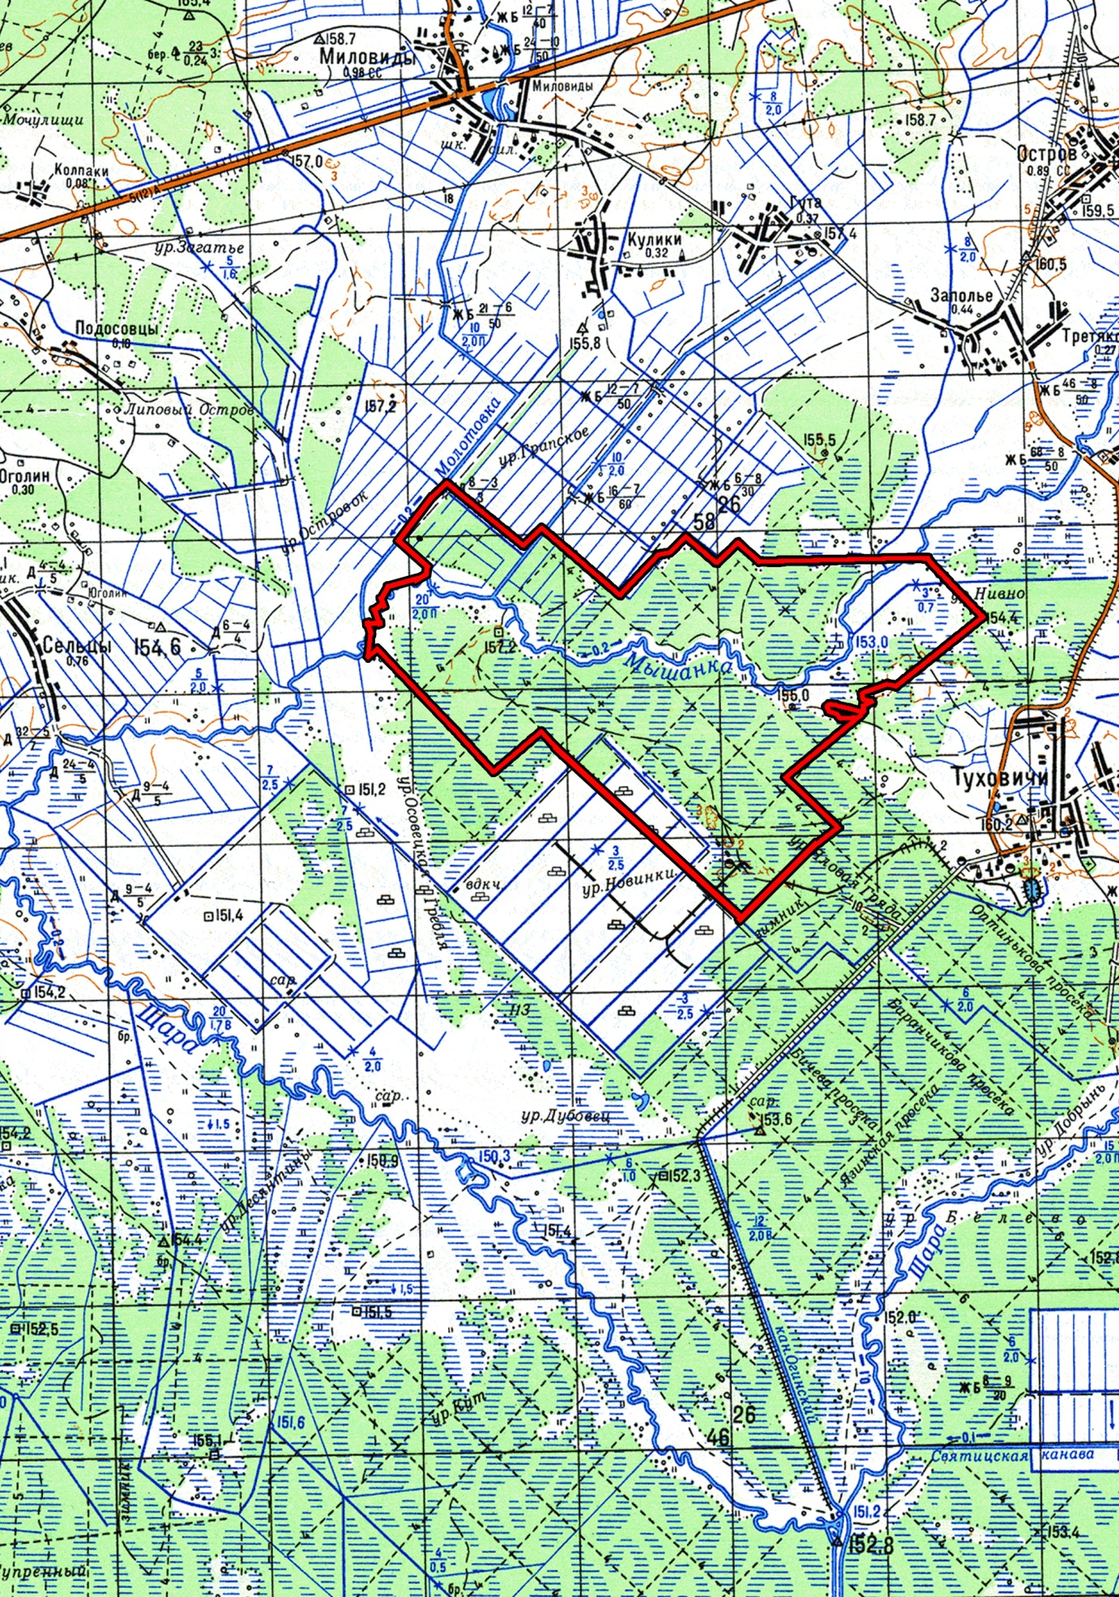

Режим охраны и использования особо охраняемой природной территории (в том числе режим охраны и использования функциональных зон (при их наличии)).

Биологический заказник местного значения «Устье Мышанки» объявлен с целью сохранения ценных лесных и луговых экосистем, мест обитания и произрастания редких и исчезающих видов растений и животных, занесенных в Красную книгу Республики Беларусь и восстановления нарушенных болотных земель.

На территории биологического заказника местного значения «Устье Мышанки» запрещается:

- проведение мелиоративных работ, а также работ, связанных с изменением естественного ландшафта и существующего гидрологического режима на лесных землях;

- добыча торфа и сапропелей на лесных землях;

- сброс неочищенных сточных вод в окружающую среду;

- сжигание порубочных остатков заготавливаемой древесины, выжигание сухой растительности и ее остатков на корню, за исключением выполнения научно обоснованных работ по выжиганию сухой растительности и ее остатков на корню, тростника, рогоза и других зарослей дикорастущих растений;

- повреждение и уничтожение древесно-кустарниковой растительности, нарушение естественного напочвенного покрова, за исключением, выполнения лесохозяйственных работ, работ по охране и защите лесного фонда, а также научно обоснованных работ, направленных на предотвращение зарастания обводненных участков, естественных луговых участков и низинных болот кустарниками, мероприятий по внедрению альтернативной энергетики;

- расчистка прибрежной и водной растительности в прибрежной полосе старичных озер и русла р. Мышанка, кроме научно обоснованных работ по восстановлению естественных нерестилищ ценных промысловых видов рыб, по предотвращению зарастания естественных луговых участков и низинных болот кустарниками, а также работ по обустройству мест массового отдыха;

- распашка земель, кроме подготовки почвы для залужения, лесовосстановления и лесоразведения;

- разведение костров, размещение отдельных палаток или палаточных городков, других мест отдыха, стоянок механических транспортных средств вне установленных мест;

- движение механических транспортных средств вне дорог, кроме транспортных средств Министерства по чрезвычайным ситуациям, Министерства природных ресурсов и охраны окружающей среды и его территориальных органов, Министерства лесного хозяйства и подчиненных ему организаций, Государственной инспекции охраны животного и растительного мира при Президенте Республики Беларусь, а также транспортных средств и сельскохозяйственных машин, находящихся в собственности сельскохозяйственных организаций, транспортных средств, привлеченных для выполнения сельскохозяйственных и лесохозяйственных работ;

- производство лесных культур с использованием интродуцированных пород деревьев и кустарников;

- проведение всех видов рубок особо ценных участков (ЛВПЦ, мест концентрированного произрастания и обитания видов дикорастущих растений и диких животных, включенных в Красную книгу Республики Беларусь), за исключением сплошных санитарных рубок в случае полной гибели насаждений;

- размещение отходов, за исключением размещения отходов потребления в санкционированных местах временного хранения отходов до их перевозки на объекты захоронения, обезвреживания отходов и (или) на объекты по использованию отходов;

- размещение промышленных предприятий, жилой застройки, помещений для временного проживания (садовый домик, дача и т.п.), за исключением научно обоснованных работ по созданию объектов агроэкотуризма (туркомплексы, турбазы, домики рыбака, лесника).

Выделение участков под застройку, сооружений, линий электропередач, дорог, прокладка трубопроводов и других инженерных сооружений, а также разработка полезных ископаемых на территории заказника осуществляется по согласованию с Брестским областным комитетом природных ресурсов и охраны окружающей среды.

Объявление территории заказником не влечет за собой изъятие земельных участков у землепользователей и землевладельцев.

Землепользователи и землевладельцы, на землях которых образован биологический заказник местного значения «Устье Мышанки», обязанысоблюдать установленный режим его охраны.

Режим биологического заказника местного значения «Устье Мышанки» учитывается при разработке и корректировке схем землеустройстваи лесоустройства Ляховичского района.

Лица, виновные в нарушении режима биологического заказника местного значения «Устье Мышанки», привлекаются к ответственности в соответствии с законодательством Республики Беларусь.